**TRƯỜNG ĐẠI HỌC NAM CẦN THƠ**

**KHOA CÔNG NGHỆ THÔNG TIN**



**BÁO CÁO ĐỒ ÁN CƠ SỞ 2**

**NGÀNH CÔNG NGHỆ THÔNG TIN**

**MÃ SỐ NGÀNH: 7480201**

**ĐỀ TÀI**

**XÂY DỰNG WEBSITE QUẢN LÝ NHÀ TRỌ**

**Sinh viên thực hiện:**

**Ngô Quan Thành Nha MSSV: 219903**

**Trịnh Hữu Nghĩa MSSV: 213377**

**Khóa 9**

**Cần Thơ, 11/2024**

**TRƯỜNG ĐẠI HỌC NAM CẦN THƠ**

**KHOA CÔNG NGHỆ THÔNG TIN**



**BÁO CÁO ĐỒ ÁN CƠ SỞ 2**

**NGÀNH CÔNG NGHỆ THÔNG TIN**

**MÃ SỐ NGÀNH: 7480201**

**ĐỀ TÀI**

**XÂY DỰNG WEBSITE QUẢN LÝ NHÀ TRỌ**

**Giảng viên hướng dẫn: Sinh viên thực hiện:**

**Trương Thanh Thảo Ngô Quan Thành Nha MSSV: 219903**

**Trịnh Hữu Nghĩa MSSV: 213377**

**Khóa 9**

**Cần Thơ, 11/2024**

**NHẬN XÉT CỦA GIẢNG VIÊN HƯỚNG DẪN**

**Cần Thơ, ngày …. tháng …. năm 2024**

**Giảng viên hướng dẫn**

**Trương Thanh Thảo**

**NHẬN XÉT CỦA GIẢNG VIÊN PHẢN BIỆN**

**Cần Thơ, ngày …. tháng …. năm 2024**

**Giảng viên phản biện**

**Trần Văn Thiện**

**LỜI CẢM TẠ**

Chúng em xin gửi lời cảm ơn chân thành đến cô **Trương Thanh Thảo**, giảng viên

Khoa Công nghệ thông tin - trường Đại học Nam Cần Thơ đã hướng dẫn để chúng

em hoàn thành đồ án này.

Em cũng xin chân thành cảm ơn các thầy cô trong trường đại học Nam Cần Thơ nói

chung và các thầy cô khoa công nghệ thông tin nói riêng đã dạy em những kiến thức

về các môn đại cương cũng như các môn chuyên ngành, giúp em có được cơ sở lý

thuyết vững vàng và tạo điều kiện giúp đỡ em trong suốt quá trình học tập. Mặc dù,

chúng em đã có rất nhiều cố gắng nỗ lực để hoàn thành đồ án nhưng vẫn không

tránh khỏi những thiếu sót. Kính mong nhận được sự đóng góp ý kiến của quý thầy

cô.

Cần Thơ, ngày … tháng … năm 2024

**Người thực hiện 1** **Người thực hiện 2**

**Trịnh Hữu Nghĩa**  **Ngô Quan Thành Nha**

|  |  |  |  |  |
| --- | --- | --- | --- | --- |
| **STT** | **MSSV** | **Họ và tên** | **Nhiệm vụ** | **Đánh giá** |
| 1 | 219903 | Ngô Quan Thành Nha | Thiết kế giao diện, phân tích thiết kế hệ thống(CMD, PDM, DFD), cơ sở dữ liệu, code back-end, viết báo cáo. | 60% |
| 2 | 213377 | Trịnh Hữu Nghĩa | Viết báo cáo, phân tích thiết kế hệ thống, cơ sở dữ liệu, thiết kế giao diện trang đăng ký và đăng nhập, Sơ đồ CDM, PDM. | 40% |

**BẢNG PHÂN CÔNG NHIỆM VỤ**

MỤC LỤC

MỤC LỤC v

DANH MỤC HÌNH ẢNH viii

DANH MỤC BẢNG ix

DANH MỤC CÁC TỪ VIẾT TẮT x

CHƯƠNG 1 1

GIỚI THIỆU 1

1.1. Lý do chọn đề tài 1

1.2. Hướng tiếp cận và Ưu nhược điểm của đề tài 1

1.2.1. Hướng tiếp cận 1

1.2.2. Ưu điểm 1

1.2.3. Nhược điểm 1

CHƯƠNG 2 2

CƠ SỞ LÝ LUẬN VÀ PHƯƠNG PHÁP NGHIÊN CỨU 2

2.1. Cơ sở lý luận và ý nghĩa thực tiễn của đề tài 2

2.1.1. Sự cần thiết của hệ thống quản lý nhà trọ 2

2.1.2. Tính thực tiễn và lợi ích của hệ thống 2

2.2. Phương pháp nghiên cứu 2

2.2.1. Các công nghệ áp dụng vào đề tài 2

CHƯƠNG 3 8

PHÂN TÍCH THIẾT KẾ 8

3.1. Sơ đồ CDM 8

3.1.1. Các loại thực thể 8

3.1.1.1. Thực thể HOADON: 8

3.1.1.2. Thực thể TRANGTHAIHOADON: 8

3.1.1.3. Thực thể CHITIETHD: 8

3.1.1.4. Thực thể DICHVU: 8

3.1.1.5. Thực thể DICHVU_PHONG: 8

3.1.1.6. Thực thể PHONG: 8

3.1.1.7. Thực thể NHATRO: 8

3.1.1.8. Thực thể NGUOIDUNG: 8

3.1.1.9. Thực thể NGUOIDUNG_PHONG: 8

3.1.1.10. Thực thể LOAINGUOIDUNG: 9

3.1.1.11. Thực thể CHISO: 9

3.1.2. Quan hệ giữa các thực thể 9

3.1.2.1. NHATRO - PHONG (1:N): 9

3.1.2.2. PHONG - DICHVU_PHONG (1:N): 9

3.1.2.3. DICHVU - DICHVU_PHONG (1:N): 9

3.1.2.4. PHONG - NGUOIDUNG (1:N): 9

3.1.2.5. NGUOIDUNG - DICHVU_PHONG (1:N): 9

3.1.2.6. HOADON - CHITIETHD (1:N): 9

3.1.2.7. CHITIETHD - DICHVU (N:1) 9

3.2. Sơ đồ CDM 10

3.3. Sơ đồ PDM 10

3.4. DFD 11

3.4.1. DFD cấp 0 11

3.4.2. DFD cấp 1 11

CHƯƠNG 4 12

THIẾT KẾ CƠ SỞ DỮ LIỆU 12

4.1. Cơ sở dữ liệu 12

4.2. Các bảng CSDL 12

CHƯƠNG 5 17

ĐẶC TẢ GIAO DIỆN 17

5.1. Giao diện dành chủ trọ 17

5.1.1. Trang danh sách nhà trọ 17

5.1.2. Trang danh sách phòng 17

5.1.3. Trang người thuê phòng 18

5.1.4. Trang hóa đơn 18

5.1.5. Trang báo cáo doanh thu 19

CHƯƠNG 6 20

KẾT LUẬN 20

5.1. Nhận xét: 20

5.2. Ưu điểm: 20

5.3. Nhược điểm: 20

5.4. Hướng phát triển: 20

TÀI LIỆU THAM KHẢO 21

DANH MỤC HÌNH ẢNH

Hình 3. 1. Sơ đồ CDM 10

Hình 3. 2. Sơ đồ PDM 10

Hình 3. 3. DFD cấp 0 11

Hình 3. 4. DFD cấp 1 11

Hình 4. 1. Cơ sở dữ liệu 12

Hình 5. 1. Trang danh sách nhà 17

Hình 5. 2. Trang danh sách phòng 17

Hình 5. 3. Trang người thuê phòng 18

Hình 5. 4. Trang báo cáo doanh thu 19

DANH MỤC BẢNG

Bảng 4. 1. HOADON 12

Bảng 4. 2. TRANGTHAIHOADON 13

Bảng 4. 3. CHITIETHD 13

Bảng 4. 4. DICHVU 13

Bảng 4. 5. DICHVU_PHONG 13

Bảng 4. 6. PHONG 14

Bảng 4. 7. NHATRO 14

Bảng 4. 8. CHISO 15

Bảng 4. 9. NGUOIDUNG 15

Bảng 4. 10. NGUOIDUNG_PHONG 16

Bảng 4. 11. LOAINGUOIDUNG 16

DANH MỤC CÁC TỪ VIẾT TẮT

|  |  |  |
| --- | --- | --- |
| **Từ viết tắt** | **Từ gốc tiếng Anh** | **Diễn giải** |
| HTML | Hyper Text Markup Language | Ngôn ngữ đánh dấu siêu văn bản. |
| CSS | Cascading Style Sheets | Ngôn ngữ được dùng để định dạng các phần tử trong HTML. |
| JS | JavaScript | Một ngôn ngữ lập trình web phổ biến. |
| CDM | Conceptual Data Models | Mô hình dữ liệu mức quan niệm. |
| PDM | Physical Data Model | Mô hình dữ liệu mức vật lý. |
| DFD | Data Flow Diagram | Lưu đồ luồng dữ liệu. |

CHƯƠNG 1

GIỚI THIỆU

1.1. Lý do chọn đề tài

Hiện nay với sự phát triển mạnh mẽ của công nghệ thông tin và cùng với sự xâm nhập nhanh chóng của tin học vào mọi lĩnh vực của đời sống xã hội thì việc sử dụng máy tính trong công tác quản lý hoặc tìm kiếm đã trở thành một nhu cầu cấp bách, nó là một trong những yếu tố không thể thiếu nhằm nâng cao chất lượng và hiệu quả trong công tác quản lý.

Cùng với sự xuất hiện của các website quản lý đang là vấn đề rất được quan tâm thì việc xây dựng một website dành riêng cho việc tìm kiếm phòng trọ là rất cần thiết.

1.2. Hướng tiếp cận và Ưu nhược điểm của đề tài

1.2.1. Hướng tiếp cận

Đề tài nhắm tới những người có nhu cầu quản lý nhà trọ của mình nhưng lại lười đi đến tận nơi, tiết kiệm chi phí.

1.2.2. Ưu điểm

Mang lại rất nhiều thông tin như: có bao nhiêu người được cho thuê, có thể chọn lựa, thay đổi thoải mái các tiêu chí mình mong muốn (giá rẻ, phòng mới, an ninh, chính chủ,...)

Không tốn công đi lại trên đường mà chỉ cẩn lướt trên điện thoại, máy tính.

1.2.3. Nhược điểm

Nguồn thông tin quá nhiều đôi khi sẽ làm “nhiễu loạn”: rất nhiều chức năng cũng như rất nhiều thông tin để thực hiện việc “cho thuê phòng trọ” nên đôi khi người dùng không biết phải làm thế nào.

Tốn chi phí để duy trì website.

Hơi khó khăn khi sử dụng ứng dụng quản lý với những người lớn tuổi, người không thể sử dụng công nghệ một cách thành thạo.

CHƯƠNG 2

CƠ SỞ LÝ LUẬN VÀ PHƯƠNG PHÁP NGHIÊN CỨU

2.1. Cơ sở lý luận và ý nghĩa thực tiễn của đề tài

2.1.1. Sự cần thiết của hệ thống quản lý nhà trọ

Trong bối cảnh đô thị hóa ngày càng phát triển, nhu cầu thuê nhà trọ tăng cao, đặc biệt ở các thành phố lớn. Việc quản lý thông tin nhà trọ theo cách truyền thống (như ghi chép thủ công hoặc qua các file Excel) thường dẫn đến nhiều hạn chế, như mất dữ liệu, khó tra cứu, và không đáp ứng được nhu cầu phát triển của thị trường. Một hệ thống quản lý thông tin chuyên nghiệp sẽ giúp các chủ nhà trọ và người thuê nhà tiết kiệm thời gian, nâng cao hiệu quả và tăng độ chính xác trong quá trình quản lý.

Với sự phát triển vượt bậc của công nghệ thông tin và Internet, các website và ứng dụng quản lý ngày càng phổ biến. Hệ thống quản lý nhà trọ trực tuyến không chỉ đáp ứng nhu cầu lưu trữ và tra cứu dữ liệu mà còn hỗ trợ người dùng trong việc tự động hóa các quy trình như đăng tin, tìm kiếm nhà trọ, và giao dịch thanh toán.

2.1.2. Tính thực tiễn và lợi ích của hệ thống

Một website quản lý nhà trọ không chỉ là công cụ hỗ trợ chủ nhà mà còn là cầu nối giữa người thuê và người cho thuê. Website của chúng em có thể cung cấp các chức năng như:

+Đăng tải thông tin về phòng trọ, giá thuê, tiện ích, và vị trí.

+Tìm kiếm phòng trọ theo nhu cầu của người thuê.

+Theo dõi và quản lý hợp đồng, hóa đơn điện nước và các chi phí khác,…

2.2. Phương pháp nghiên cứu

2.2.1. Các công nghệ áp dụng vào đề tài

**HTML:** **HTML** là chữ viết tắt của **Hypertext Markup Language**. Nó giúp người dùng tạo và cấu trúc các thành phần trong trang web hoặc ứng dụng, phân chia các đoạn văn, heading, links, blockquotes,... HTML không phải là ngôn ngữ lập trình, đồng nghĩa với việc nó không thể tạo ra các chức năng "động" được. Nó chỉ giống như Microsoft Word, dùng để bố cục và định dạng trang web. Khi làm việc với HTML, chúng ta sẽ sử dụng cấu trúc code đơn giản (tags và attributes) để đánh dấu lên trang web. Ví dụ, chúng ta có thể tạo một đoạn văn bằng cách đặt văn bản vào trong cặp tag mở và đóng văn bản <p> và </p>



**CSS**: **CSS** là chữ viết tắt của **Cascading Style Sheets**, nó là một ngôn ngữ được sử dụng để **tìm và định dạng** lại các phần tử được tạo ra bởi các ngôn ngữ đánh dấu (HTML). Nói ngắn gọn hơn là ngôn ngữ tạo phong cách cho trang web. Bạn có thể hiểu đơn giản rằng, nếu HTML đóng vai trò định dạng các phần tử trên website như việc tạo ra các đoạn văn bản, các tiêu đề, bảng.... thì CSS sẽ giúp chúng ta có thể thêm style vào các phần tử HTML đó như đổi bố cục, màu sắc trang, đổi màu chữ, font chữ, thay đổi cấu trúc...

CSS được phát triển bởi **W3C** (World Wide Web Consortium) vào năm 1996, vì HTML không được thiết kế để gắn tag để giúp định dạng trang web.

Phương thức hoạt động của CSS là nó sẽ tim dựa vào các vùng chọn, vùng chọn có thể là tên một thẻ HTML, tên một ID, class hay nhiều kiểu khác. Sau đó là nó sẽ áp dụng các thuộc tính cần thay đổi lên vùng chọn đó.

Mối tương quan giữa HTML và CSS rất mật thiết. HTML là ngôn ngữ markup (nền tảng của site) và CSS định hình phong cách (tất cả những gì tạo nên giao diện website), chúng là không thể tách rời.

**JAVASCRIPT**: JavaScript là ngôn ngữ phức tạp hơn HTML hay CSS. Và nó không được phát hành ở dạng beta cho đến năm 1995. Ngày nay, JavaScript được hỗ trợ bởi tất cả các trình duyệt web hiện đại. Và được sử dụng trên hầu hết mọi trang web trên web để có chức năng mạnh mẽ và phức tạp hơn.

JavaScript là ngôn ngữ lập trình dựa trên logic. Nó có thể được sử dụng để sửa đổi nội dung trang web. Và khiến nó hoạt động theo nhiều cách khác nhau để đáp ứng với hành động của người dùng. Các cách sử dụng phổ biến cho JavaScript bao gồm các hộp xác nhận, kêu gọi hành động và thêm các danh tính mới vào thông tin hiện có.

JavaScript là ngôn ngữ lập trình cho phép các nhà phát triển web thiết kế các trang web tương tác. Hầu hết các hành vi động mà bạn sẽ thấy trên một trang web là nhờ JavaScript. Nó giúp tăng cường các hành vi và kiểm soát mặc định của trình duyệt. Ngôn ngữ lập trình này có thể làm rất nhiều thứ trên trang web của bạn. Nó làm cho mọi thứ trở nên tiện nghi hơn bao giờ hết.

**NodeJS**: Node.js ra đời khi các developer đời đầu của JavaScript mở rộng nó từ một thứ bạn chỉ chạy được trên trình duyệt thành một thứ bạn có thể chạy trên máy của mình dưới dạng ứng dụng độc lập.



Nguồn mở (Open-source): Mã nguồn của Node.js được công bố công khai, điều này có nghĩa là bất kỳ ai cũng có thể truy cập, sử dụng, và đóng góp vào mã nguồn. Node.js được duy trì bởi cộng đồng lập trình viên trên toàn thế giới, và hướng dẫn đóng góp của Node.js hướng dẫn bạn cách để bạn có thể góp phần phát triển nó.

Đa nền tảng (Cross-platform): Node.js không phụ thuộc vào bất kỳ hệ điều hành nào cụ thể nào, nghĩa là nó có thể chạy trên Linux, macOS hoặc Windows. Điều này làm cho Node.js trở thành một lựa chọn linh hoạt cho các nhà phát triển muốn xây dựng các ứng dụng có thể hoạt động trên nhiều nền tảng khác nhau mà không cần thay đổi mã nguồn.

Môi trường thực thi JavaScript (JavaScript runtime environment): Để mã JavaScript có thể được thực thi, nó cần một môi trường chạy phù hợp. Trong khi trình duyệt như Chrome và Firefox cung cấp một môi trường thực thi cho JavaScript, Node.js mở rộng khả năng này ra ngoài trình duyệt. Node.js cho phép chạy JavaScript trên máy chủ, hoặc trong bất kỳ môi trường máy tính nào khác, không chỉ trong trình duyệt.

Dựa trên V8 JavaScript Engine: Node.js được xây dựng dựa trên V8, động cơ JavaScript được phát triển bởi Google cho trình duyệt Chrome. Điều này giúp Node.js có khả năng thực thi JavaScript nhanh và hiệu quả, đồng thời hỗ trợ các tính năng mới nhất của ngôn ngữ JavaScript.

Node.js đã mở rộng khả năng của JavaScript từ việc chỉ phát triển front-end trong trình duyệt để bao gồm cả phát triển back-end. Điều này có nghĩa là các lập trình viên có thể sử dụng cùng một ngôn ngữ lập trình, JavaScript, để phát triển toàn bộ ứng dụng, từ front-end đến back-end, qua đó tạo điều kiện cho việc học tập và phát triển ứng dụng nhanh chóng và hiệu quả hơn.

**ExpressJs:** Expressjs là một framework được xây dựng trên nền tảng của Nodejs. Nó cung cấp các tính năng mạnh mẽ để phát triển web hoặc mobile. Expressjs hỗ trợ các method HTTP và midleware tạo ra API vô cùng mạnh mẽ và dễ sử dụng.



**React**: React (hay còn được gọi là React.js hoặc ReactJS) là một thư viện JavaScript front-end mã nguồn mở và miễn phí[2] để xây dựng giao diện người dùng dựa trên các thành phần UI riêng lẻ. Nó được phát triển và duy trì bởi Meta (trước đây là Facebook) và cộng đồng các nhà phát triển và công ty cá nhân.[3][4][5] React có thể được sử dụng làm cơ sở để phát triển các ứng dụng SPA (Single page application), thiết bị di động hoặc ứng dụng được kết xuất bằng máy chủ với các thư viện khác như Next.js. Tuy nhiên, React chỉ hướng tới việc quản lý trạng thái và hiển thị trạng thái đó cho DOM, vì vậy việc tạo ứng dụng bằng React thường yêu cầu sử dụng thêm các thư viện bổ sung để thực hiện định tuyến trang, cũng như thêm một số chức năng ở phía máy khách.

**Redux:** Redux là một thư viện JavaScript nguồn mở để quản lý và tập trung trạng thái ứng dụng. Nó thường được sử dụng với các thư viện như React hoặc Angular để xây dựng giao diện người dùng . Tương tự như (và lấy cảm hứng từ) kiến ​​trúc Flux của Facebook, nó được tạo ra bởi Dan Abramov và Andrew Clark.



**JWT:** "**JSON Web Token**" là một tiêu chuẩn mở cho việc tạo ra các token truy cập an toàn dựa trên JSON. JWT thường được sử dụng để xác thực và ủy quyền người dùng trong ứng dụng web và di động.



CHƯƠNG 3

PHÂN TÍCH THIẾT KẾ

3.1. Sơ đồ CDM

3.1.1. Các loại thực thể

3.1.1.1. Thực thể HOADON:

Mô tả hóa đơn. Mỗi hóa đơn có mã hóa đơn (MAHOADON), mã trạng thái hóa đơn (MATRANGTHAIHD), mã nhà trọ (MANHATRO), mã phòng (MAPHONG), ngày lập hóa đơn (NGAYLAPHOADON), tổng tiền (TONGTIEN).

3.1.1.2. Thực thể TRANGTHAIHOADON:

Mô tả trạng thái hóa đơn. Mỗi trạng thái hóa đơn có mã trạng thái hóa đơn (MATRANGTHAIHOADON), tên trạng thái hóa đơn (TENTRANGTHAI).

3.1.1.3. Thực thể CHITIETHD:

Mô tả chi tiết hóa đơn. Mỗi chi tiết hóa đơn có số lượng sử dụng.

3.1.1.4. Thực thể DICHVU:

Mô tả dịch vụ. Mỗi dịch vụ có mã dịch vụ (MADICHVU), tên dịch vụ (TENDICHVU), đơn vị tính (DONVITINH).

3.1.1.5. Thực thể DICHVU_PHONG:

Mô tả quan hệ dịch vụ và phòng. Mỗi quan hệ dịch vụ và phòng có giá phòng (GIA).

3.1.1.6. Thực thể PHONG:

Mô tả phòng. Mỗi phòng có mã phòng (MAPHONG), mô tả phòng (MOTA), chiều dài phòng (CHIEUDAI), chiều rộng phòng (CHIEURONG), ngày tạo (NGAYTAO).

3.1.1.7. Thực thể NHATRO:

Mô tả nhà trọ. Mỗi nhà trọ có mã nhà trọ (MANHATRO), tên nhà trọ (TENNHATRO), địa điểm (DIADIEM), ngày tạo (NGAYTAO), chiều dài (CHIEUDAI), chiều rộng (CHIEURONG), ảnh đại diện (ANHDAIDIEN).

3.1.1.8. Thực thể NGUOIDUNG:

Mô tả người dùng. Mỗi người dùng có mã người dùng (IDNGUOIDUNG), mật khẩu (MATKHAU), họ tên (HOTEN), số điện thoại (SODIENTHOAI), ảnh đại diện (ANHDAIDIEN), tài khoản (TAIKHOAN), căn cước công dân (CCCD).

3.1.1.9. Thực thể NGUOIDUNG_PHONG:

Mô tả quan hệ người dùng và phòng. Mỗi quan hệ người dùng và phòng có ngày vào phòng (NGAYVAOPHONG).

3.1.1.10. Thực thể LOAINGUOIDUNG:

Mô tả loại người dùng. Mỗi loại người dùng có mã loại người dùng (MALOAINGUOIDUNG), tên loại người dùng (TENMALOAINGUOIDUNG).

3.1.1.11. Thực thể CHISO:

Mô tả chỉ số. Mỗi chỉ số có ngày ghi (NGAYGHI), chỉ số cũ (CHISOCU).

3.1.2. Quan hệ giữa các thực thể

3.1.2.1. NHATRO - PHONG (1:N):

Mối quan hệ: Mỗi nhà trọ có thể chứa một hoặc nhiều phòng. Một phòng chỉ thuộc về một nhà trọ.

3.1.2.2. PHONG - DICHVU_PHONG (1:N):

Mối quan hệ: Một phòng có thể đăng ký nhiều dịch vụ, nhưng mỗi bản ghi trong DICHVU_PHONG chỉ thuộc về một phòng.

3.1.2.3. DICHVU - DICHVU_PHONG (1:N):

Mối quan hệ: Một dịch vụ có thể được áp dụng cho nhiều phòng, nhưng mỗi bản ghi trong DICHVU_PHONG chỉ liên kết với một dịch vụ cụ thể.

3.1.2.4. PHONG - NGUOIDUNG (1:N):

Mối quan hệ: Một phòng có thể được thuê bởi nhiều người dùng (theo thời gian), nhưng tại một thời điểm thường chỉ có một người thuê chính.

3.1.2.5. NGUOIDUNG - DICHVU_PHONG (1:N):

Mối quan hệ: Một người dùng có thể sử dụng nhiều dịch vụ trong DICHVU_PHONG, nhưng mỗi dịch vụ được ghi lại chỉ thuộc về một người dùng tại thời điểm đó.

3.1.2.6. HOADON - CHITIETHD (1:N):

Mối quan hệ: Một hóa đơn có thể chứa nhiều chi tiết hóa đơn, nhưng mỗi chi tiết hóa đơn chỉ thuộc về một hóa đơn duy nhất.

3.1.2.7. CHITIETHD - DICHVU (N:1)

Mối quan hệ: Mỗi chi tiết hóa đơn liên quan đến một dịch vụ cụ thể, nhưng một dịch vụ có thể xuất hiện trong nhiều chi tiết hóa đơn.

3.2. Sơ đồ CDM

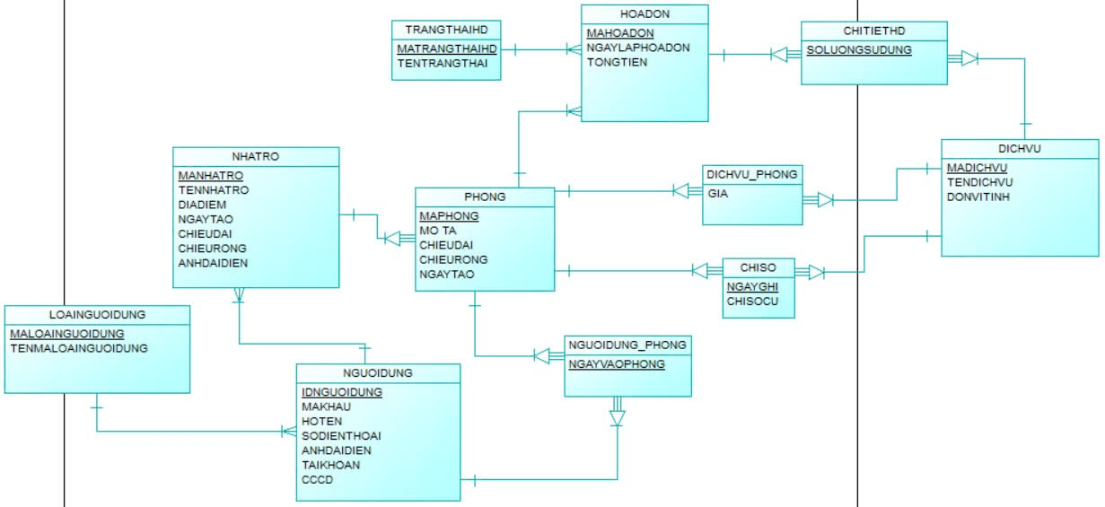

Hình 3. . Sơ đồ CDM

3.3. Sơ đồ PDM

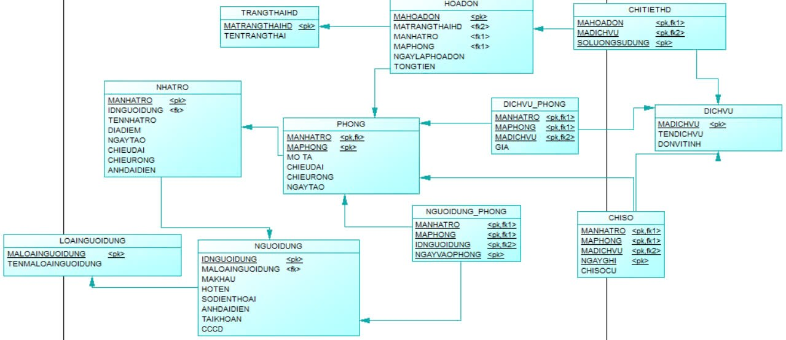

Hình 3. . Sơ đồ PDM

3.4. DFD

3.4.1. DFD cấp 0

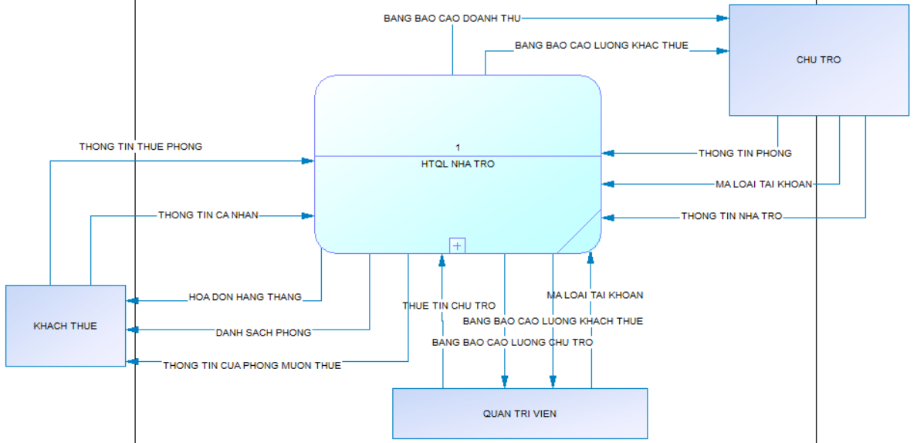

Hình 3. . DFD cấp 0

3.4.2. DFD cấp 1

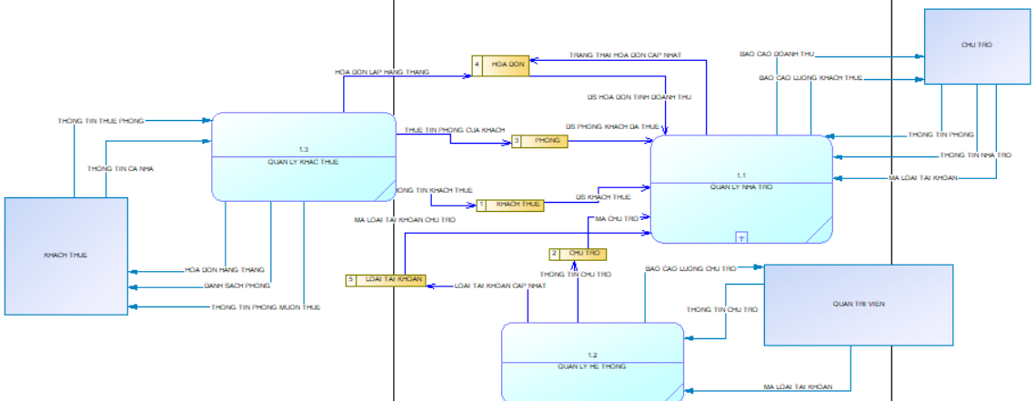

Hình 3. . DFD cấp 1

CHƯƠNG 4

THIẾT KẾ CƠ SỞ DỮ LIỆU

4.1. Cơ sở dữ liệu

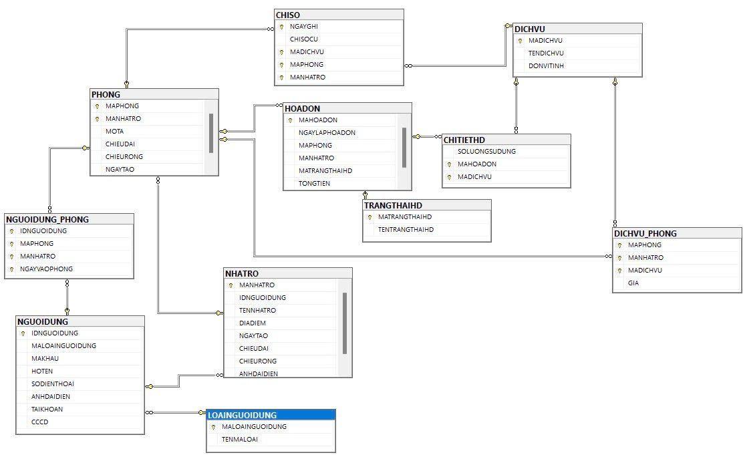

Hình 4. . Cơ sở dữ liệu

4.2. Các bảng CSDL

Bảng HOADON (Hóa đơn)

|  |  |  |  |
| --- | --- | --- | --- |
| Tên trường | Mô tả | Kiểu dữ liệu | Độ dài |
| 🔑MAHOADON | Mã hóa đơn | Char | 10 |
| MATRANGTHAIHD | Mã trạng thái hóa đơn | Char | 10 |
| MANHATRO | Mã nhà trọ | Char | 10 |
| MAPHONG | Mã phòng | Char | 10 |
| NGAYLAPHOADON | Ngày lập hóa đơn | Datatime |  |
| TONG TIEN | Tổng tiền | Float |  |

Bảng 4. . HOADON

Bảng TRANGTHAIHOADON (Trạng thái hóa đơn)

|  |  |  |  |
| --- | --- | --- | --- |
| Tên trường | Mô tả | Kiểu dữ liệu | Độ dài |
| 🔑MATRANGTHAIHD | Mã trạng thái hóa đơn | Char | 10 |
| TENTRANGTHAI | Tên trạng thái | Char | 10 |

Bảng 4. . TRANGTHAIHOADON

Bảng CHITIETHD (Chi tiết hóa đơn)

|  |  |  |  |
| --- | --- | --- | --- |
| Tên trường | Mô tả | Kiểu dữ liệu | Độ dài |
| 🔑MAHOADON | Mã hóa đơn | Char | 10 |
| 🔑MADICHVU | Mã dịch vụ | Char | 10 |
| SOLUONGSUDUNG | Số lượng sử dụng | Float |  |

Bảng 4. . CHITIETHD

Bảng DICHVU (Dịch vụ)

|  |  |  |  |
| --- | --- | --- | --- |
| Tên trường | Mô tả | Kiểu dữ liệu | Độ dài |
| 🔑MADICHVU | Mã dịch vụ | Char | 10 |
| TENDICHVU | Tên dịch vụ | Varchar | 100 |
| DONVITINH | Đơn vị tính | Varchar | 10 |

Bảng 4. . DICHVU

Bảng DICHVU_PHONG (Dịch vụ_Phòng)

|  |  |  |  |
| --- | --- | --- | --- |
| Tên trường | Mô tả | Kiểu dữ liệu | Độ dài |
| 🔑MANHATRO | Mã nhà trọ | Char | 10 |
| 🔑MAPHONG | Mã phòng | Char | 10 |
| 🔑MADICHVU | Mã dịch vụ | Char | 10 |
| GIA | Giá | float |  |

Bảng 4. . DICHVU_PHONG

Bảng PHONG (Phòng)

|  |  |  |  |
| --- | --- | --- | --- |
| Tên trường | Mô tả | Kiểu dữ liệu | Độ dài |
| 🔑MANHATRO | Mã nhà trọ | Char | 10 |
| 🔑MAPHONG | Mã phòng | Char | 10 |
| MOTA | Mô tả | Varchar | 100 |
| CHIEUDAI | Chiều dài | Float |  |
| CHIEURONG | Chiều rộng | Float |  |
| NGAYTAO | Ngày tạo | Datetime |  |

Bảng 4. . PHONG

Bảng NHATRO (Nhà trọ)

|  |  |  |  |
| --- | --- | --- | --- |
| Tên trường | Mô tả | Kiểu dữ liệu | Độ dài |
| 🔑MANHATRO | Mã nhà trọ | Char | 10 |
| IDNGUOIDUNG | ID người dùng | Char | 10 |
| TENNHATRO | Tên nhà trọ | Varchar | 100 |
| DIADIEM | Địa điểm | Varchar | 100 |
| NGAYTAO | Ngày tạo | Datetime |  |
| CHIEUDAI | Chiều dài | Float |  |
| CHIEURONG | Chiều rộng | Float |  |
| ANHDAIDIEN | Ảnh đại diện | Varchar | 100 |

Bảng 4. . NHATRO

Bảng CHISO (Chỉ số)

|  |  |  |  |
| --- | --- | --- | --- |
| Tên trường | Mô tả | Kiểu dữ liệu | Độ dài |
| 🔑MANHATRO | Mã nhà trọ | Char | 10 |
| 🔑MAPHONG | Mã phòng | Char | 10 |
| 🔑MADICHVU | Mã dịch vụ | Char | 10 |
| 🔑NGAYGHI | Ngày ghi | Datetime |  |
| CHISOCU | Chỉ số cũ | Float |  |

Bảng 4. . CHISO

Bảng NGUOIDUNG (Người dùng)

|  |  |  |  |
| --- | --- | --- | --- |
| Tên trường | Mô tả | Kiểu dữ liệu | Độ dài |
| 🔑IDNGUOIDUNG | ID người dung | Char | 10 |
| MALOAINGUOIDUNG | Mã loại người dung | Char | 10 |
| MATKHAU | Mật khẩu | Char | 10 |
| HOTEN | Họ tên | Varchar | 100 |
| SODIENTHOAI | Số điện thoại | Varchar | 10 |
| ANHDAIDIEN | Ảnh đại diện | Varchar | 100 |
| CCCD | Căn cước công dân | Char | 12 |
| TAIKHOAN | Tài khoản | Char | 10 |

Bảng 4. . NGUOIDUNG

Bảng NGUOIDUNG_PHONG (Người dùng_Phòng)

|  |  |  |  |
| --- | --- | --- | --- |
| Tên trường | Mô tả | Kiểu dữ liệu | Độ dài |
| 🔑MANHATRO | Mã nhà trọ | Char | 10 |
| 🔑MAPHONG | Mã phòng | Char | 10 |
| IDNGUOIDUNG | ID người dùng | Char | 10 |
| NGAYVAOPHONG | Ngày vào phòng | Datetime |  |

Bảng 4. . NGUOIDUNG_PHONG

Bảng LOAINGUOIDUNG (Loại người dùng)

|  |  |  |  |
| --- | --- | --- | --- |
| Tên trường | Mô tả | Kiểu dữ liệu | Độ dài |
| 🔑MALOAINGUOIDUNG | Mã loại người dung | Char | 10 |
| TENLOAINGUOIDUNG | Tên loại người dùng | Varchar | 100 |

Bảng 4. . LOAINGUOIDUNG

CHƯƠNG 5

ĐẶC TẢ GIAO DIỆN

5.1. Giao diện dành chủ trọ

5.1.1. Trang danh sách nhà trọ

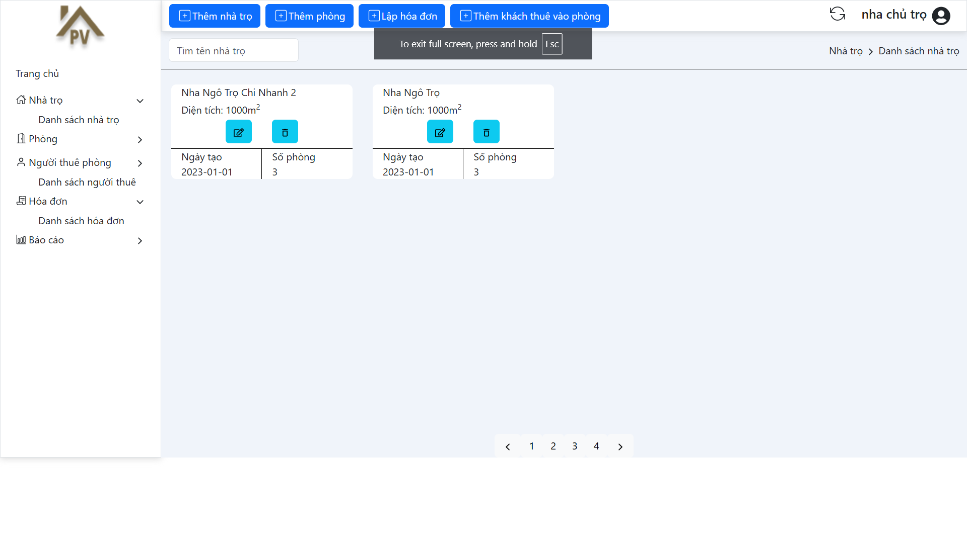

Hình 5. . Trang danh sách nhà

-Mô tả: hiển thị số nhà trọ mà tài khoản đang quản lý.

5.1.2. Trang danh sách phòng

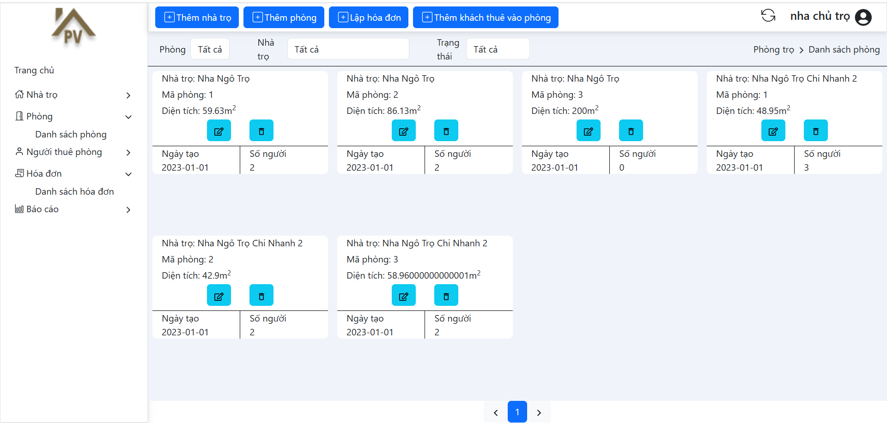

Hình 5. . Trang danh sách phòng

-Mô tả: hiển thị tất các phòng của tất cả nhà trọ mà người đăng nhập đang quản lý.

5.1.3. Trang người thuê phòng

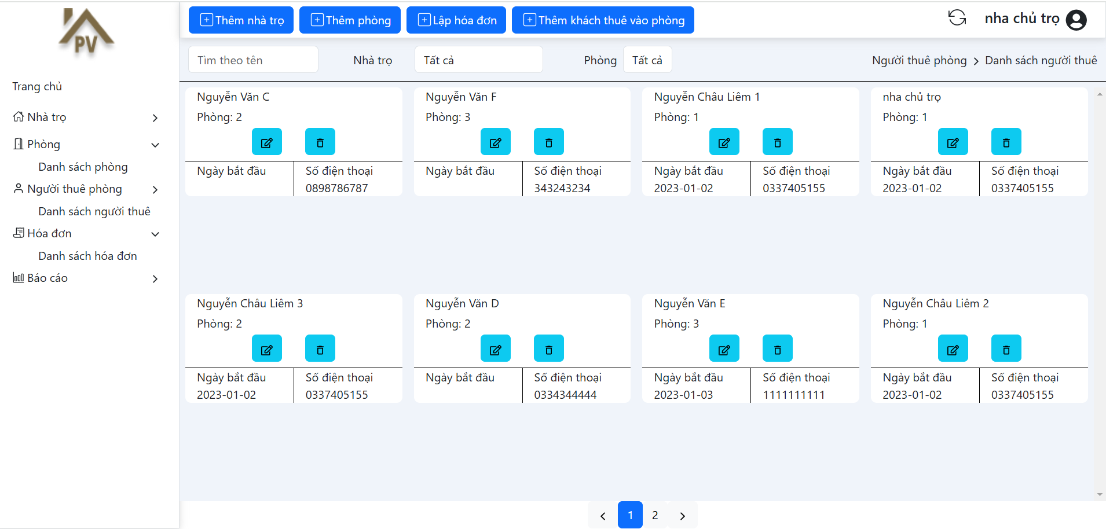

Hình 5. . Trang người thuê phòng

-Mô tả: hiển thị tất cả các người thuê phòng của các nhà trọ mà người đăng nhập đang quản lý.

5.1.4. Trang hóa đơn

-Mô tả: hiển thị tất cả hóa đơn của tất cả phòng của các nhà trọ mà người đăng nhập đang quản lý.

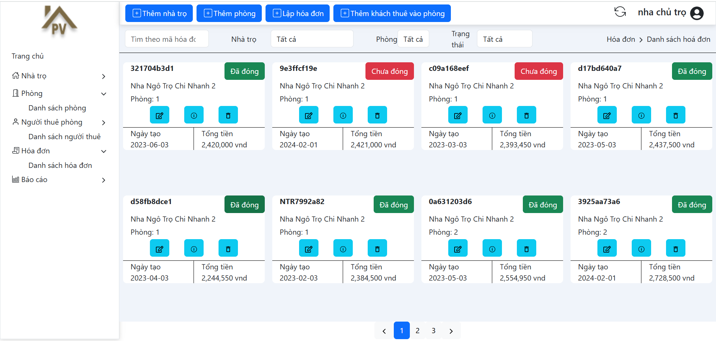

Hình 5.3.Trang hóa đơn

5.1.5. Trang báo cáo doanh thu

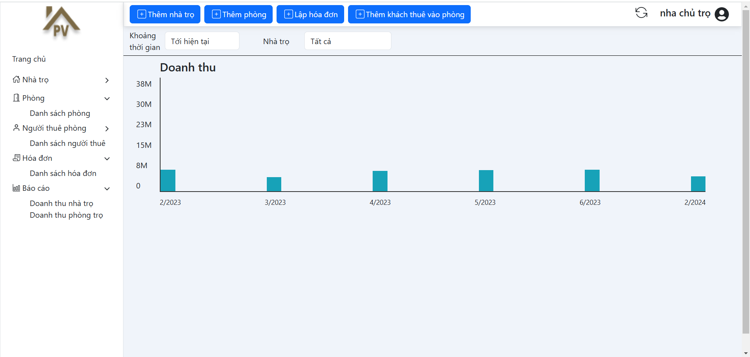

Hình 5. . Trang báo cáo doanh thu

-Mô tả: hiển thị doanh thu theo từng tháng của tất cả nhà trọ mà người đăng nhập đang quản lý.

CHƯƠNG 6

KẾT LUẬN

5.1. Nhận xét:

Sau khi hoàn thiện hoàn thiện những chức năng chính đầy đủ cho website, đã có thể đáp ứng nhu cầu sử dụng của khách hang, tuy nhiên vì kiến thức chuyên môn và kinh nghiệm có hạn nên còn nhiều sai sót và lỗi vặt trong quá trình làm cũng như hoàn thiện và chưa thực sự tối ưu hoàn toàn như những website quản lý khác trên thị trường.

5.2. Ưu điểm:

- Giao diện đơn giản, than thiện với người dung.

- Không có nhiều thao tác phức tạp nên giúp người dùng dễ dàng tiếp cận, cũng như sử dụng trang web một cách tiện lợi.

- Người dùng dễ dàng tham khảo thông tin nhà trọ một cách nhanh chóng, tiện lợi thông qua website, tiết kiệm được thời gian di chuyển.

5.3. Nhược điểm:

- Chức năng và giao diện vẫn chưa được tối ưu một cách chuyên nghiệp so với các website trên thị trường hiện nay.

5.4. Hướng phát triển:

- Từ website quản lý nhà trọ có thể phát triển them thành ứng dụng quản lý nhà trọ, phát triển trên nền tảng di động,…

- Có thể thêm nhiều tiện ích nâng cao như: thanh toán trực tuyến, đánh giá phòng trọ và chatbot hỗ trợ người dùng.

TÀI LIỆU THAM KHẢO

[1]. TS. Trương Quốc Định và ThS. Phan Tấn Tài (2015), *Giáo trình phân tích thiết kế hệ thống thông tin*, Trường Đại học Cần Thơ.

[2]. *Website quản lý nhà trọ.* [*https://phongtro123.com/*](https://phongtro123.com/)*.* Truy cập ngày 15/10/2024.

[3]. W3School. [*https://www.w3schools.com/css/*](https://www.w3schools.com/css/). Truy cập ngày 10/10/2024.

[4]. W3School. [*https://www.w3schools.com/mysql/mysql_sql.asp*](https://www.w3schools.com/mysql/mysql_sql.asp). Truy cập ngày 10/10/2024.

[5]. Stack Over Flow. [*https://stackoverflow.com/*](https://stackoverflow.com/)*.* Truy cập ngày 15/10/2024.

[6]. Bootstrap. [*https://getbootstrap.com/docs/5.3/getting-started/introduction/*](https://getbootstrap.com/docs/5.3/getting-started/introduction/)*.* Truy cập ngày 22/10/2024.

[7]. React. [*https://react.dev/learn*](https://react.dev/learn)*.* Truy cập ngày 25/10/2024.